# 微信图片_20240306220452

# 昆玉职业技术学院

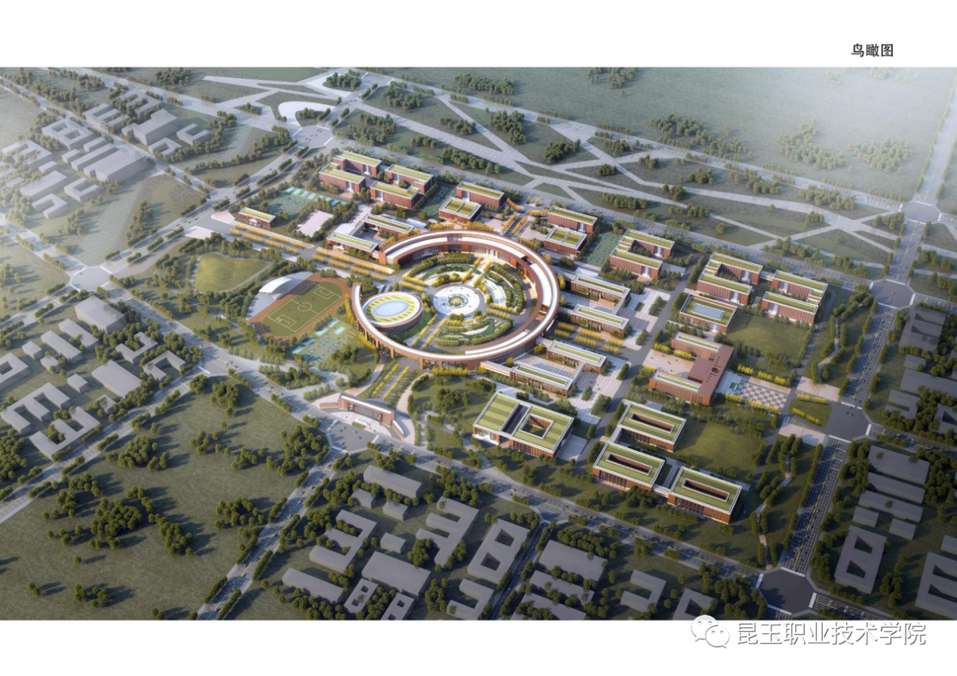

**现代农业技术专业简介**

### 现代农业技术专业简介

### 现代农业技术（学制三年）（专业代码：410103）

**人才培养目标：**

本专业培养德、智、体、美全面发展，具有良好职业道德和人文素养，掌握主要农产品的生产及其产品贮藏加工技术以及农技推广原理与方法、农产品与农资营销和农业经营管理基本知识，具备识别植物形态与结构、土壤类别、农业机具使用与维护、农技推广技术、农产品与农资营销、农业经营管理能力，从事现代农业生产、农业科技推广与产品营销等工作的高素质技术技能人才。 。

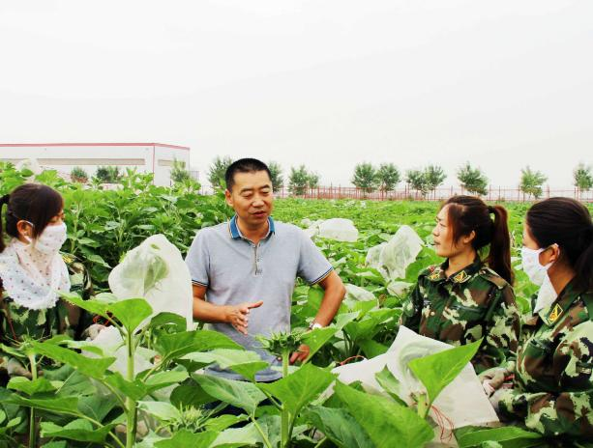

**专业基础课程：**

专业基础课程一般设置6 ～7门，包括：土壤与农作学、农业生态学、种苗繁育、农业经营与管理、农产品储藏加工、植物组织培养等。

**主干课程设置：**

专业核心课程一般设置6～7门，包括：农作物生产技术、植物生产与环境、植物保护技术、现代农业技术装备、农产品质量安全与检测技术、设施农业生产等

现代农业技术专业毕业后可在绿色食品生产、加工、检测及营销企业从事农作物生产技术指导、种子生产技术指导、绿色食品生产与销售、植物检疫和农资管理与营销等工作。

**现代农业技术专业毕业后干什么工作（未来就业前景分析）：**

主要面向绿色食品生产、加工、检测及营销企业，在农作物生产及病虫害防治，种子生产、实验、推广与销售岗位群，从事农作物生产技术指导、种子生产技术指导、绿色食品生产与销售、植物检疫和农资管理与营销等工俊。

**毕业生可从事的职业岗位：**

现代农业技术主要研究现代化农业技术、现代农业装备、农业信息技术等方面的基本知识和技能，将传统农业技术与现代科学相结合，从而实现农业机械化、电气化、科学化。常见的现代农业技术有：无土栽培技术、智能温室养殖技术、无人机喷酒农药技术等。